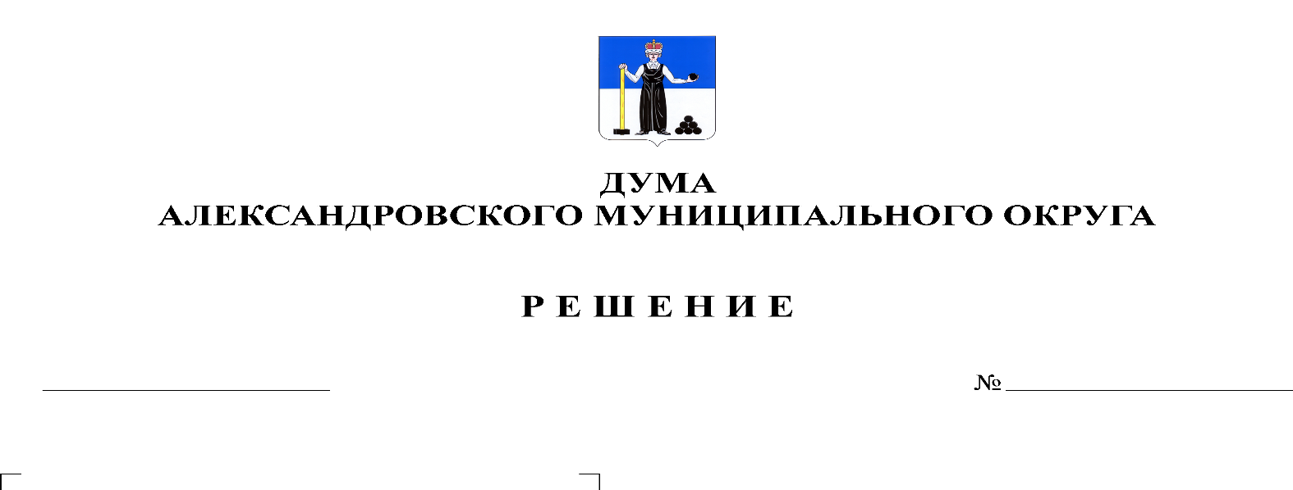
Об утверждении ключевых показателей муниципального земельного контроля и их целевых значений и индикативных показателей муниципального земельного контроля

280
04.03.2022

В соответствии со ст.30 Федерального закона от 31.07.2020 № 248-ФЗ «О государственном контроле (надзоре) и муниципальном контроле в Российской Федерации», п.6.2 Решения Думы Александровского муниципального округа №221 от 30.09.2021г. «Об утверждении Положения о муниципальном земельном контроле в границах Александровского муниципального округа Пермского края», Уставом Александровского муниципального округа, Дума Александровского муниципального округа
решает:
1. Утвердить прилагаемые ключевые показатели муниципального земельного контроля и их целевые значения, индикативные показатели муниципального земельного контроля, согласно приложения к настоящему решению.
2. Опубликовать настоящее решение в газете «Боевой путь» и разместить на сайте органа местного самоуправления Александровский муниципальный округ Пермского края» (www.aleksraion.ru).
3. Настоящее решение вступает в силу с момента его официального опубликования, распространяет свое действие на правоотношения, возникшие с 01 марта 2022 года.

Председатель Думы
Александровского муниципального округа Л.Н. Белецкая

Глава муниципального округа-
глава администрации Александровского
муниципального округа О.Э. Лаврова

